Отчет о проведении акции в рамках муниципальной программы Внеклассное чтение и развитие речи «Читаем вместе, читаем вслух!»
МКОУ «Арахкентская СОШ»
Март 2019г.

В начале марта в нашей школе прошли мероприятия, посвященные ко Всемирному Дню чтения вслух. Цель данных мероприятий – показать чтение как способ взаимодействия с окружающим миром и возможность передачи своих эмоций другому человеку вместе со звучащим словом.

№ | Мероприятия | Классы | Ответственные
1. | Круглый стол: «Читаем вместе, читаем вслух!» | 1 класс | Библиотекарь Ризванова А.Р.
2. | Мероприятие: «Читаем вместе, читаем вслух!» | 3 класс | Учитель родного яз. и лит. Абдулаева А.У.
3. | Беседа : «Чтение-это движение вперед!» | 5 и 7 классы | Учит.русского яз.и лит.  Магомедова П.М.

1.Библиотекарем школы был организован круглый стол, где учащиеся 1 класса (12 уч-ся) по очереди читали стихи А.Барто. Все ребята проявили активность и умение читать.

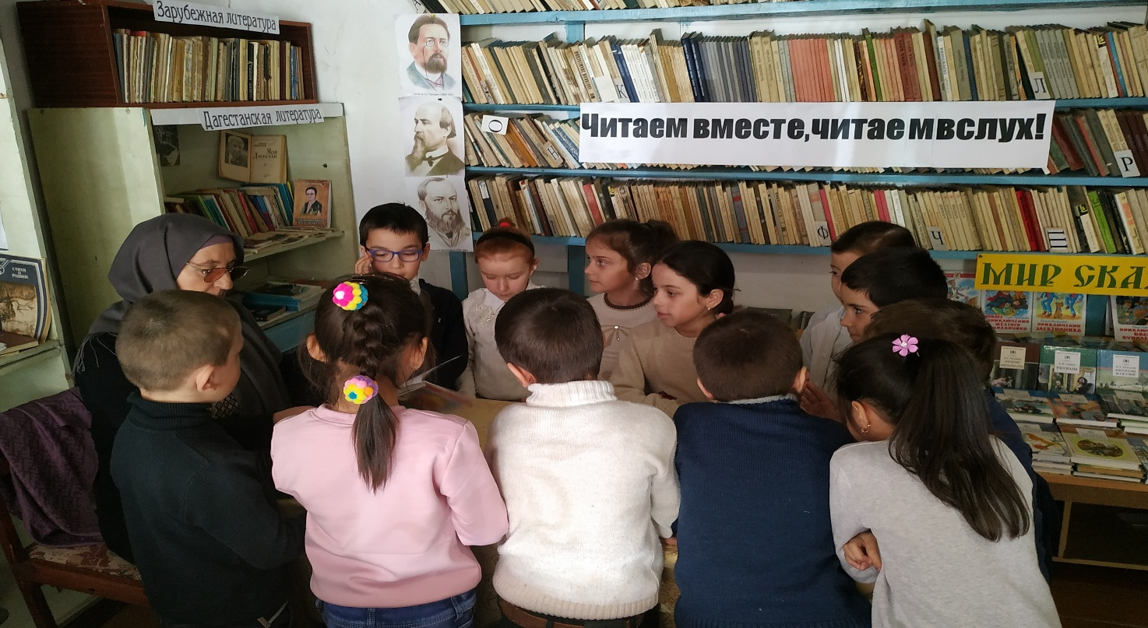

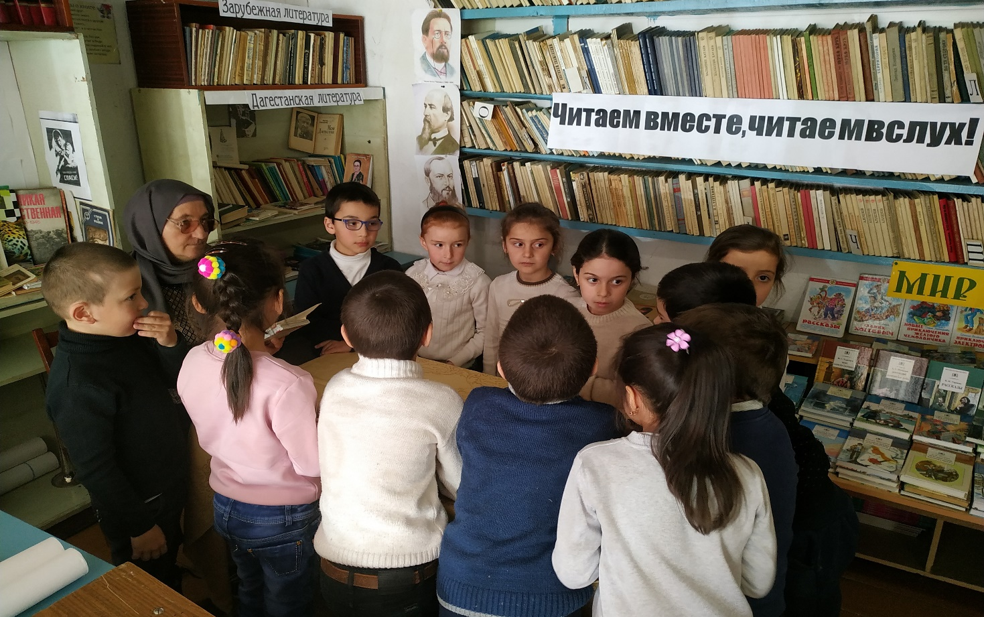

2.Учителем родного языка и литературы, Абдулаевой А.У. было организовано мероприятие для учащихся 3 класса (8 уч-ся) «Читаем вместе, читаем вслух!». Дети читали произведения на родном языке, с целью воспитания любви к родному языку и навыкам выразительного чтения.

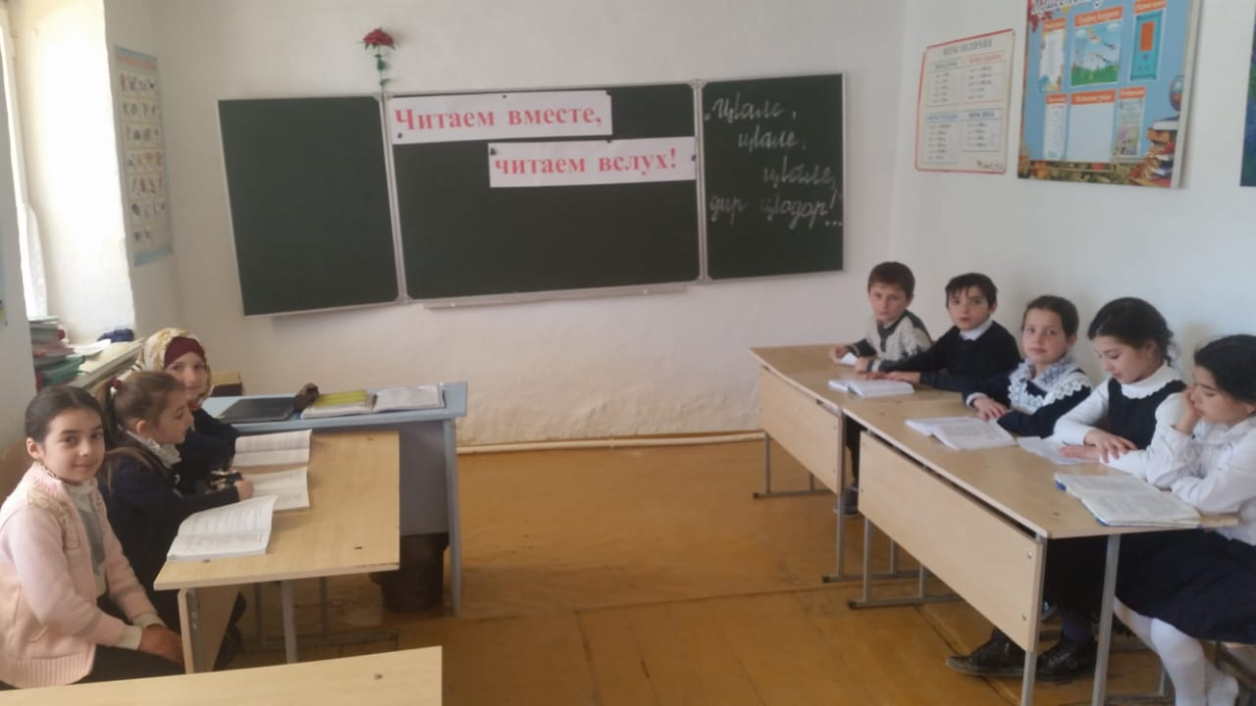

В завершении ребята с удовольствием читали наизусть стихи любимых поэтов.
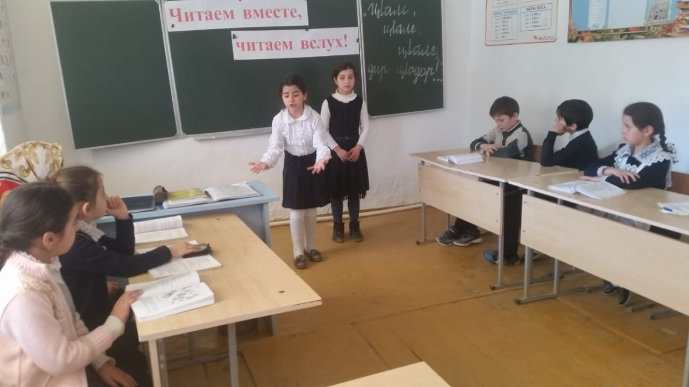
3. Для учащихся 5 и 7 класса (12 учащихся) прошла беседа «Чтение-это движение вперед!». В ходе беседы ученики узнали о пользе чтения книг вслух, также по очереди читали вслух басни И.А. Крылова. В конце мероприятия ученики поделились своим мнением на стенде «Я читаю, потому что…».

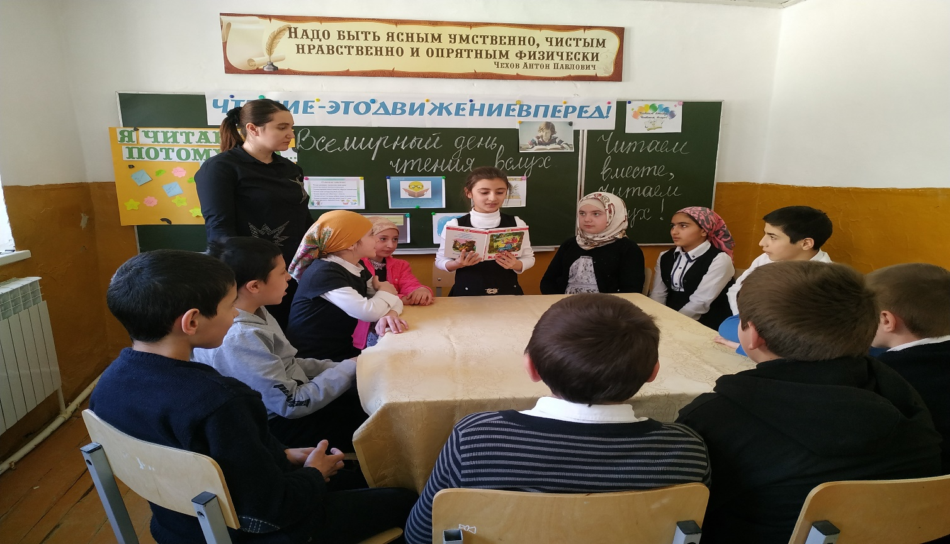

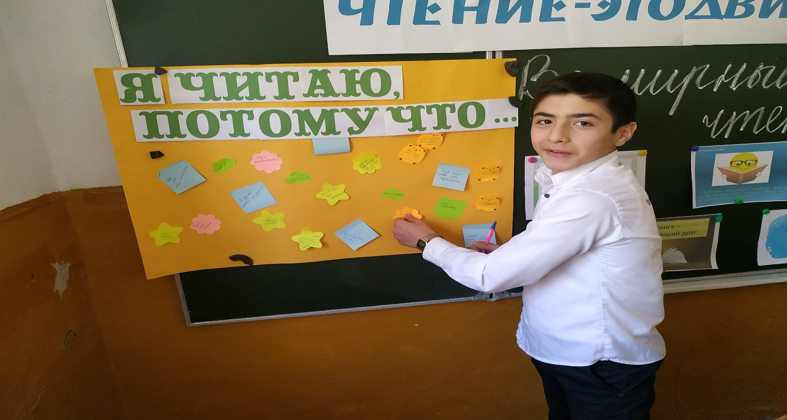
Все учащиеся любят читать книги, и считают, что чтение –это полезное времяпровождение.

Дир.школы : Магомедов Х.А.
Библиотекарь: Ризванова А.Р.

